Geissen Patenschaft auf dem Hof Schinderbüel in Hochfelden
Informationen
Der Betrieb Schinderbüel ist in Hochfelden. Es ist ein vielseitiger, Ackerbau, Milchwirtschaft, Munimast Betrieb mit etwas Dienstleistungen und Direktvermarktung. Auf dem Betrieb leben drei Zwerggeissen welche zur Patenschaft zur Verfügung stehen. Die Geissen sind seit Februar 2016 auf dem Betrieb zu Hause. Zuständig für die Zwerggeissen sind Roman und Bettina.
Was wird unterstützt?
Das tägliche füttern der Geissen. Die Reinigung des Häuschens. Die Pflege der Umgebung im Gehege (z.B. Rasenmähen). Sowie das Instandhalten des Zauns. Und allfällige Kosten des Tierarztes. Geissen sind sehr anfällig auf Milben und Würmer. Sie müssen Jährlich geimpft werden.
Wie werde ich Pate?
Mit einer Spende von 100.00 Fr. pro Jahr und Tier bist du dabei. Anhand der Steckbriefe kann ausgewählt werden, bei welchem Tier man Pate sein möchte. Jede Patenschaft dauert ein Jahr. Nach einem Jahr wird man benachrichtigt, ob man die Patenschaft verlängern möchte.
Patengeschenk
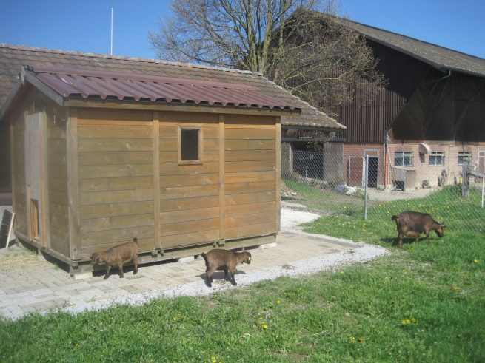
Der Pate kann jederzeit sein Tier besuchen kommen. Bei Abschluss der Spende wird eine Persönliche Urkunde mit einem Foto ausgestellt. Wenn der Pate einverstanden ist, wird die Patenschaft am Häuschen im Geissenparadies vermerkt.

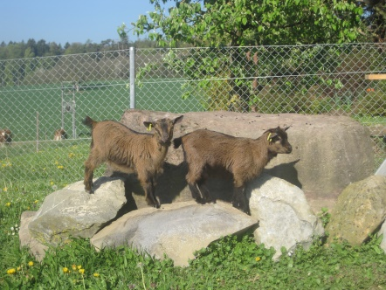
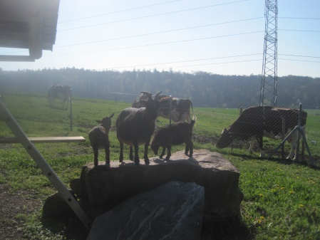
Kontakt:
Roman und Bettina Heidelberger
Im Schinderbüel 1
8182 Hochfelden
0797165782 oder b.morf@directbox.com

